Реализация мероприятий в рамках программ формирования комфортной городской среды на территории Коношского района
в 2022 году по состоянию на 15 августа 2022 года

п/п | Адрес территории | Текущее состояние (фото) | Описания хода проведения работ
1 | МО «Коношское», п. Коноша, ул. Пионерская, 6 и пр. Октябрьский в 13 метрах на С-З от дома № 18 | 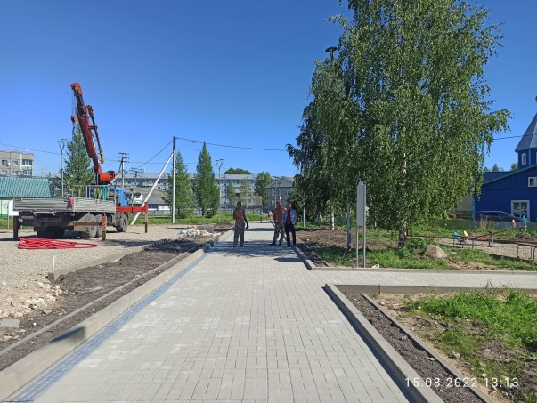  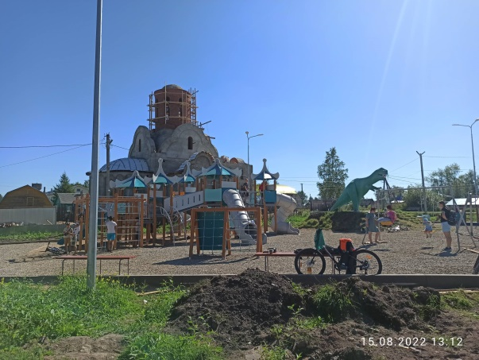 | Устройство брусчатки, установка детских игровых элементов, прокладка кабеля освещения
2 | МО «Коношское», п.Коноша, ул. Заводская, земельный участок, 1а | 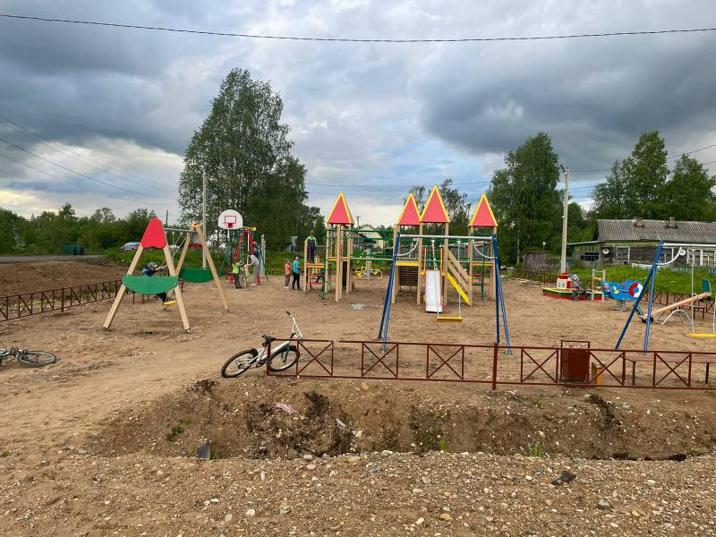 | Проект реализован.
3 | МО «Коношское», п.Коноша, ул. Театральная, д. 27 | 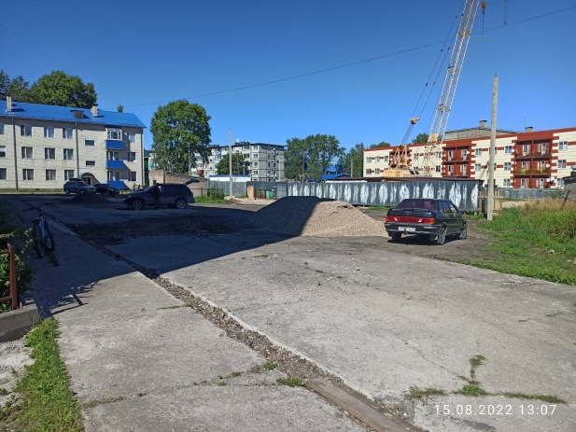 | Установка опор освещения, устройство МАФ (урны, скамейки)
4 | МО «Ерцевское» п. Ерцево, ул. Гагарина, 13 (ОТ) | 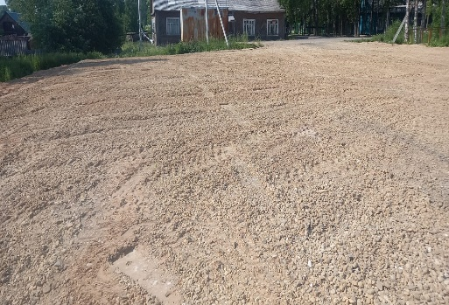 | Работы завершены 11.07.2022 года  Отсыпка ярмарочной площади гравийно-песчаной смесью, укладка бордюрного камня
5 | МО «Ерцевское» п. Ерцево, ул. Гагарина, 29 а (ОТ) | 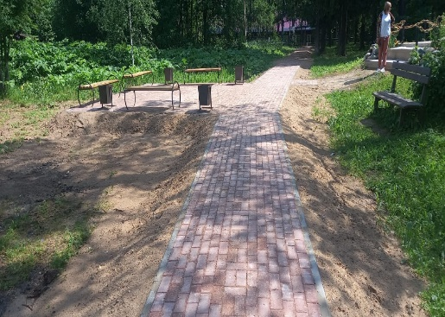 | Работы завершены, приемка объекта запланирована на 29.07.2022 года  Прокладка дорожек из тротуарной плитки, установка скамеек 4 шт. и урн 4 шт.
6 | МО «Подюжское», п. Подюга, ул. Заводская, 3 а (ОТ) | 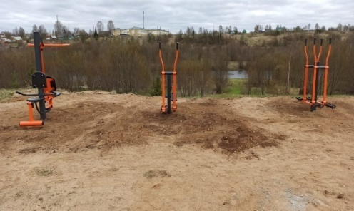 | Работы выполнены.  Приемка 16.05.2022 г.  (отсыпка территории, приобретение и установка тренажеров)
7 | МО «Подюжское» п. Подюга, ул. Школьная, 6 а (ОТ) | 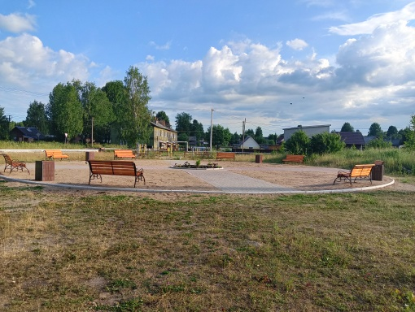 | Работы выполнены Приемка 11 июля 2022 г.(отсыпка территории, приобретение и укладка брусчатки, бордюрного камня, устройство клумбы, приобретение и установка скамеек в количестве 8 шт., урн в количестве 4 шт.).  Дополнительно за счет собственных средств установлена система видеонаблюдения.

